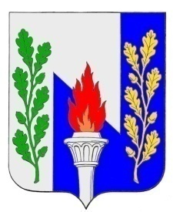
Тульская область
Муниципальное образование рабочий поселок Первомайский
Щекинского района
СОБРАНИЕ ДЕПУТАТОВ

РЕШЕНИЕ
Об образовании постоянной депутатской комиссии Собрания депутатов МО р.п. Первомайский по экономической политике и бюджетно-финансовым вопросам
от «16» октября 2014года № 2-11

В соответствии с пунктом 7 статьи 26 Устава МО р.п.Первомайский Щекинского района, на основании статьи 27 Устава МО р.п. Первомайский Щекинского района Собрание депутатов МО р.п. Первомайский, РЕШИЛО:
1. Образовать постоянную депутатскую комиссию Собрания депутатов МО р.п. Первомайский по экономической политике и бюджетно-финансовым вопросам:
1.1. На основании заявлений депутатов Собрания депутатов МО р.п. Первомайский избрать следующий состав комиссии:
  - Володичева Ольга Валентиновна
  - Кандрашова Мария Сергеевна
  - Наумова Татьяна Борисовна
  - Чубарова Анастасия Александровна

1.2. Избрать председателем депутатской комиссии депутата Кандрашову Марию Сергеевну
2. Настоящее решение вступает в силу со дня его подписания.
4.. Контроль за выполнением настоящего решения возложить на заместителя председателя Собрания депутатов ( Хакимова М.А.)

Глава муниципального образования
р.п. Первомайский А.С. Гамбург

